Rome au XVIe siècle la renovatio urbis : l’oeuvre de Michel-Ange (1475-1564)
1- Michel-Ange (1475-1564)
1.1. Michel-Ange sculpteur
La bataille des centaures, v. 1492, Bacchus, 1496, Pietà, 1500, Madone de Bruges, v. 1501-1504, David, 1501
1.2. Michel-Ange peintre
La voute de la chapelle Sixtine, Le jugement dernier
1.3. Michel-Ange architecte
- OEuvres florentines
Nouvelle sacristie, San Lorenzo,1519-1531Bibliothèque Laurentienne, à partir de 1524
- OEuvres romaines
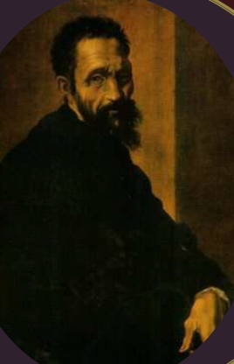
Place du Capitole et palais des Conservateurs,Coupole de Saint-Pierre de Rome, à partir de 1546
Porta Pia, Rome.

Sculpteur, peintre, architecte, poète.
1488- v.1489: Apprenti de Domenico Ghirlandaio
1489-1992 : Remarqué par Laurent de Médicis. élève de l’école de Marsile Ficin et d’Ange Politien.
Académie de médecine de Florence
Débuts comme sculpteur
1492 : mort de Laurent de Médicis
1493-1496 : A l’approche des troupes de Charles VIII : part de Florence et séjourne à Bologne chez Gianfrancesco Aldovrandi (lecture de Dante)
1497-1503 : Voyage entre Florence et Rome
1503-1512 : Actif à Rome
1512-1531 : Retour à Florence
1532-1564 : Projets romains (architecture et fresque du Jugement dernier)
- sculpture, dessinateur, architecte, poète
- personnage exceptionnel
- pas pré destinée à devenir artiste : pauvre : famille de bourgeoisie moyenne, destinée à devenir notaire ou avocat.
- dès son plus jeune âge : son dons le font placer dans l’atelier de Domenico Ghirlandaio(1488 89) il gomme cette formation mais c’est grâce à elle où il dégoût le pièce de Bramante
- il est totalement florentin : 1489 1992 remarqué par Laurent de Médicis, élève de l’école de Marsile Ficin et Ange Politien. Double formation dans l’académie de médecine de Florence
Il débute en sculpteur.
- 1493 96 : à l’approche des troupes de Charles VIII : part de Florence et séjourne à Bologne chez Gianfrancesco Aldovrandi (lecture de Dante)
1497 1503 Voyage entre florence te Rome o il travail pour famille florentine
1503 12 : actif à Rome

1.1 Michel Ange sculpteur : les première influences :
Domenico Ghirlandaio (1449-1494)
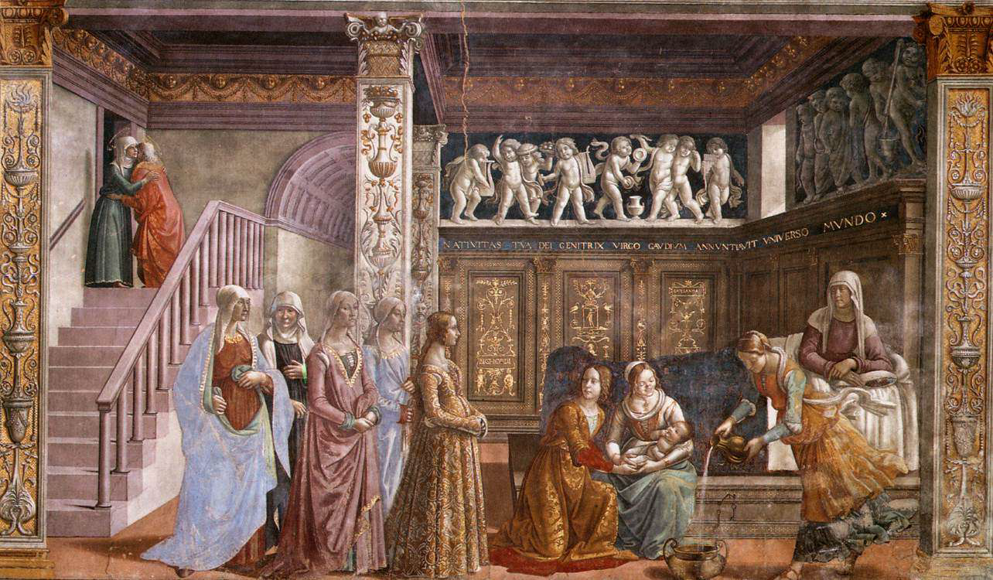
Marsile Ficin (1433-1499)
Ange Politien (1454-1494)

→Domenico Ghirlandaio (1449-1494) , La naissance de la vierge, Vie de la vierge, fresque, chapelle Tornabuoni, église Santa Maria Novella, Florence, 1485-1490.
Commande de Giovanni Tornabuoni.
Influence chez Michel Ange du dessin et de la fresque.
-commande de Giovani Tornabuoni
- montre la polyvalence de Michel-A
- art coloré
- retour à l’antique
- multiplicité des détails + attitude
- deux panneaux, perspective artificielle
- atelier de bonne qualité et reprend les spécificités de Donatello.

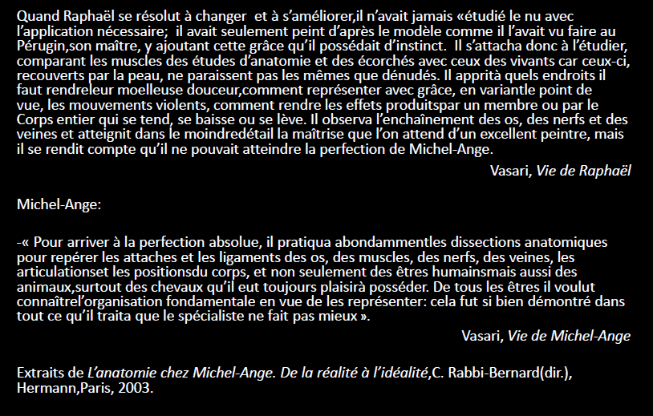
Marsile Ficin 1433 1499
-goût pour le retour antique
Philosophe et traducteur de textes antiques
Protégé de Cosme de Médicis
Précepteur de Laurent de Médicis
1462 : fondation de l’académie platonicienne dans l’une des villas médicéennes ( celle de
Careggi )
Travail de façon maniaque
Travail subtilement pour que l’on voit directement les détails
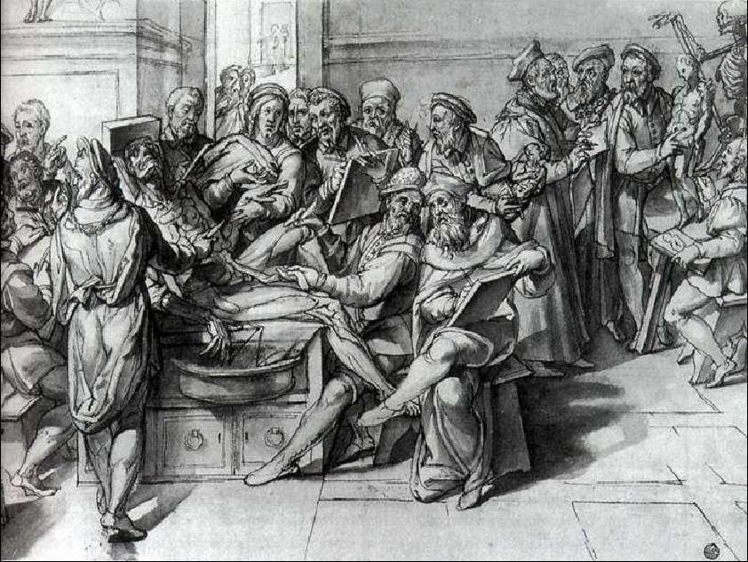
Raphael son contemporain essaye d’imiter MA, selon Vasari, même si Raphael observe MA, il a conscience qu’il ne piurra jamais faire comme MA. Vasari incite sur la virtuosité, les animaux, les mouvements, l’anatomie de MA.
→ Bartolomeo Passarotti, Michel-Ange à une séance d’anatomie, à Santo Spirito de Florence 1569, plume, encre brune et lavisbrun,38,9x53,8, Musée du Louvre, Cab. Est.
Une de ses premières œuvres :
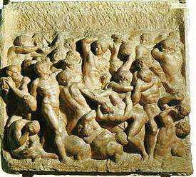
→Michel-Ange, La bataille des centaures, 1492, marbre de carrare 84,5x90,5, Florence, Casa Buonarroti
- habitude antique de superposer des figures (voir sacrophage)
- narration de l’émotionnel et du mouvement
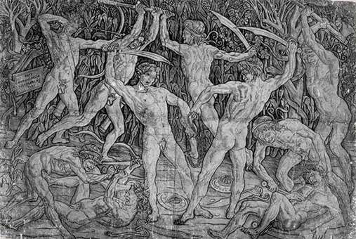
- pratique du non finito = faire vivre la matière, MA introduit une nouvelle spécificité : il exprime que l’œuvre existe déjà mais que le travail de l’artiste est de visualisé à travers le marbre = l’œuvre vie à l’intérieur.
- commande par Laurent de Médicis

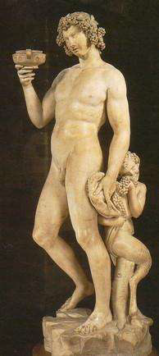
→ Antonio Pollaiuolo /Pollaiolo (1431-1432/1498), Combat de dix hommes nus, Florence, vers 1470, gravure sur métal, Washington Gallery of Art

→ Michel-Ange, Bacchus, marbre, H : 203 cm Florence, Bargello, 1496.
A l’origine pour la collection de Riari mais finalement exposé avec des antiques dans la
collection de Jacopi Galli en 1497.
Exercice d’après l’antique.
- Bacchus triste
- Bacchus néo-platonicien = a prit conscience de ses défauts et de l’âme humaine
- exercie d’aprèsl’antique

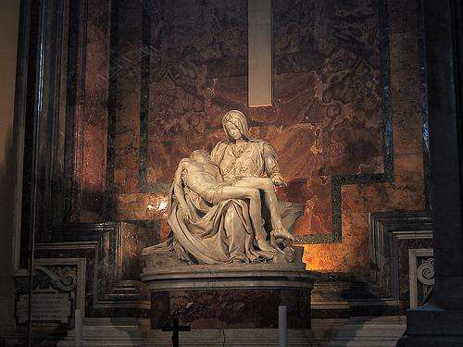
→Michel-Ange, Pietà, 1498 1500 marbre 174x69cm Basilique Saint Pierre Vatican
Thème de la mater dolorosa.
Commande de Jean Villiers de La Grolais pour sa propre tombe
- réalisé pour un français : Jean Villiers de la Grolais pour sa propre tombe
- thème de la mater dolorosa
- Christ dans les bras de la Vierge
= modifie les termes de cette iconographie
- reproches : la vierge a le même âge que le Christ
- bouleverse : par le regard/geste
- visage fusionnelle
- enlève le souffrance des Pietà
- intériorise cette souffrance
- Christ comme entrain de dormir paisiblement
- le poids apparaît par la pression de la vierge sur le marbre : montre qu’il est mort car poids lourd
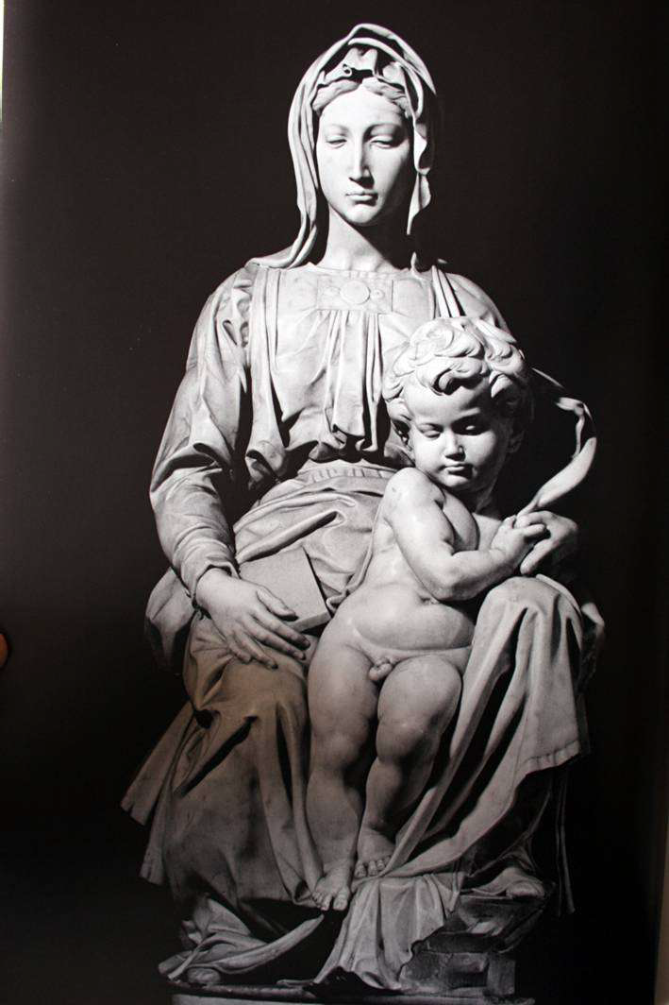
= opposition entre la douceur du visage de la vierge et sa retenu du Christ
= personnage d’une extrême douceur + sensualité
= montre combien MA est capable de renouveler ses codes et de les poursuivre

→ Michel-Ange, Madone de Bruges, Marbre, H: 124 cm, 1501-1504, église Notre-Dame de Bruges, Belgique.
- joue sur la jeunesse de la Vierge

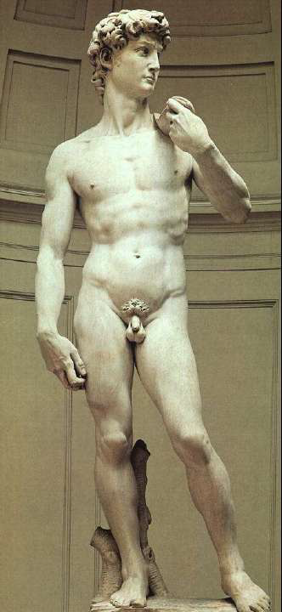
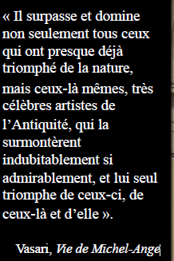
→ David, marbre, 1501 04, 4,30m Galleria dell’Academia à Florence. A l’origine devant le palazzo Vecchio
- un nouveau David, commandé
- inspire des autres David : Donatello, Verrocchio
- tient dans sa main la pierre fonte avec laquelle il va tué Goliath
- réflexion avant de tuer Goliath
- contrapposto = pour stabilisé sa sculpture
- s’éloigne du texte biblique
- grâce à sa connaissances parfaite de l’anatomie qu’il instaure cette tension et climat : par les veines du corps, grossit sourcils + front ridé
- yeux attirer par ses mains qui tiennent la pierre
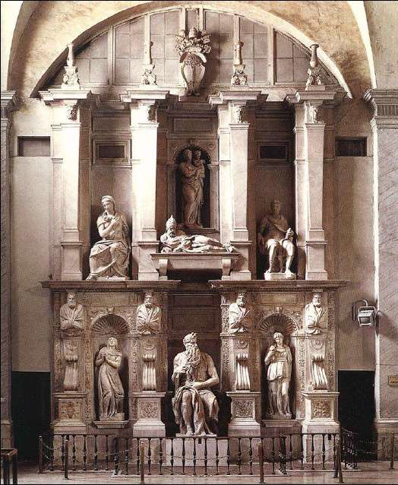
- mains recroqueviller
- joue avec le regard : violent
- période qui se détache de l’Antiquité
- concentration terrebilità

→ Michel –Ange, Tombeau de Jules II, Rome, église Saint- Pierre aux liens, 1505- 1545.
Commande de Jules II à l’origine pour être placée dans la basilique Saint Pierre de Rome. Programme iconographique complexe qui ne fut jamais achevé.
Moise, Léa Rachel filles de Laban (vie active/vie)
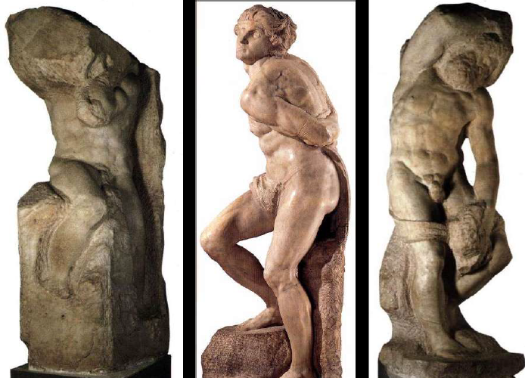
= abandonne, reprend … œuvre jamais achevé = il ne reste que ce mausolée instablé dans l’Église Saint Pierollin à Rome
- Projet à l’origine de 1505, non réalisé : montrer comme un monde céleste : Jules II apparaît comme Dieu au dessus de la pyramide.
- esclaves qui montre les conditions de pêcheurs
- portrait du pape en haut de l’oeuvre
- première fois : tombeau comme frontispice (première planche qui est un dessin et s’introduit dans un livre = résumée graphique)
- tombeau : construit comme une façade d’église = la vision de Michel Ange= porte d’entrée comme la manière d’un livre, c’est l’interception de Jules II de rentrer dans la spiritualité de la chrétienté
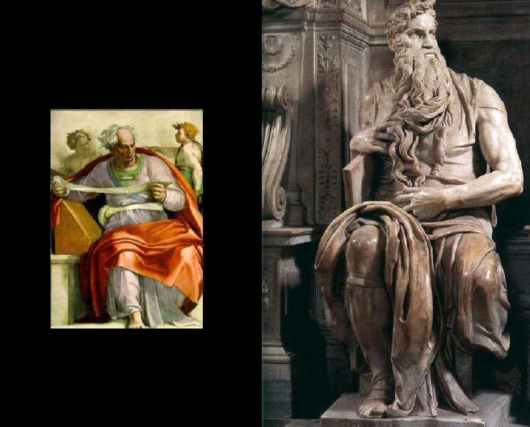
- anatomie des esclaves : très inspirer de ses travaux d’anatomie + ses connaissances (à l’Académie de Mésine), corps très poli
- Michel Ange est capable de voir juste un bloc de marbre et savoir comment le travailler, savait où était les fissure
- niveau inférieur : esclaves : figure antique Moise :
Michel-Ange : mélange chrétienté + antiquité
- niveau supérieur : personnage de Moise, le prophète de l’ancien testament : un Moise dans une grande puissance + force, il reprend les textes iconographique de l’époque (cornes)
gauche : personnification de la vie active et contemplative
Vision renouveler de la Renaissance : l’âme s’élève par la réflexion & contemplation
3e registres : inudi : recherche sur l’anatomie, ils portent le tombeau

Moise ne devait pas être placé là(assis), entourer des victoire, de Léa Rachel
Assis : alors que tombeau

= œuvre qui reflète mal ce qui a été fait, Michel-Ange fait appel à plusieurs sculpteurs pour l’aider.

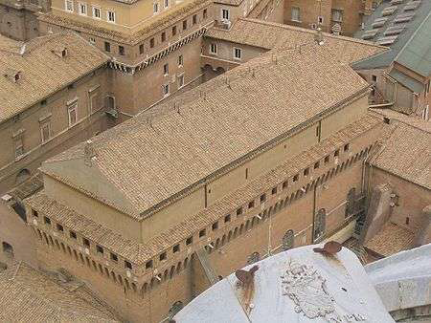
Tombeau très documenté par des dessins, esquisses, projets … Il est le premier membre de Saint Luca à Florence qui change de registre de l’artisan au travail de conception de l’artiste.
https://www.acstrasbourg.fr/fileadmin/pedagogie/histoiredesarts/option/Michel_Ange/5.Sculpture_funeraire.pdf

1.2 Michel-Ange : peintre

→ La chapelle Sixtine
Commande papal pour créer la voûte de la chapelle Sixtine.
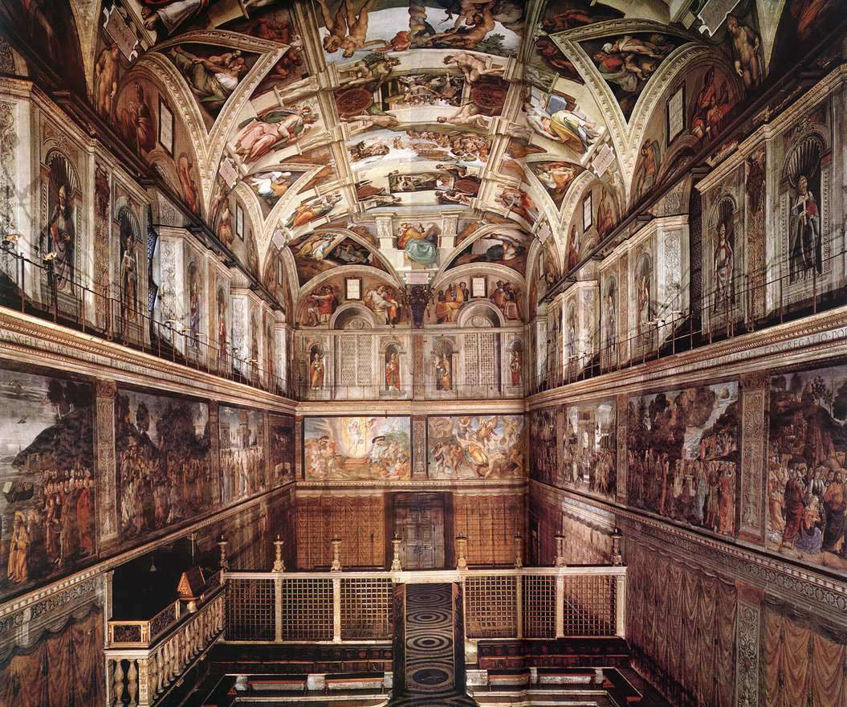
Bramante : jaloux, il dit à Jules II de faire de Michel-Ange son peintre, mais il ne savait pas que Michel-Ange avait été former dans un atelier de peintre classique. Il le fait pour qu’il se ridiculise sauf qu’il avait apprit cette technique de la fresque.
Fait donc la voûte + le mur de l’autel de la chapelle Sixtine.
Des l’origine il y a deux périodes très différentes : 1508 1512 / 1536 41
Programme iconographie : technique très mixtes
Revonatio urbis : rénovation urbaine
- Voute : Scènes de l’ancien testament, prophètes et sibylles, ancêtres du christ (1508-1512)
- Mur d’autel : scène du Jugement dernier 1536-1541.Commande de Jules II de la voute de la chapelle que son oncle,
Sixte IV, avait fait construire vers 1475 puis partiellement décorer entre 1481 et 1482.
La voûte de la chapelle est commencée fin 1508 ou début 1509. la voûte est dévoilée en août 1511 et rouverte en 1512.
Le mur d’autel est réalisée vingt ans plus tard.

Construite par Sixte IV comme centre cérémoniel et liturgique de la curie romaine : chef de l’église, cardinaux, évêques…
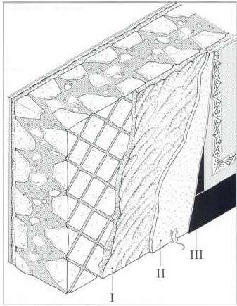
Forte symbolique de chapelle la plus majestueuse sur terre.

Maçonnerie enduite et peinture à fresque (selon Adam, Construction romaine, fig. 507
I. 1ère couche d’enduit recouvrant la maçonnerie et rendue rugueuse à la truelle
II. Couche plus fine, talochée afin d’offrir un support plan (arricio)
III. Couche la plus subtile recevant le décor peint (intonaco)

Superposition des couches d’enduit d’une fresque
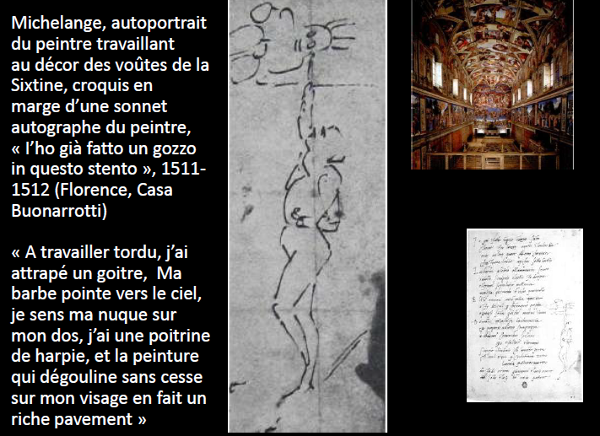
Intonaco : enduit de chaux à consistence d’onguent recouvrant un crépi granuleux l’arriccio). Au fur et à mesure que l’intonaco (hydrate de calcium se transforme en carbonate de calcium) sèche et durcit, les couleurs s’incorporent et s’absorbent au point
de ne faire qu’une seule matière.
Fresque : aller vite, il faut avoir un schéma d’ensemble, il faut calculer les journées et s’y en tenir sinon la fresque est raté.
- TRAVAIL DE LA VOUTE : Ce travail est ici complexifié car dans une voûte : travail debout, le cou courbé, la main levé.
- il écrit des poèmes qui le dénigre, montre la difficulté de la tâche
= personnalité idolatre
- il faut comprendre la lectures des scènes par les séparations du transenne : c’est une barrière de plaque ajouré de marbre et délimite des places réservé à des moines…
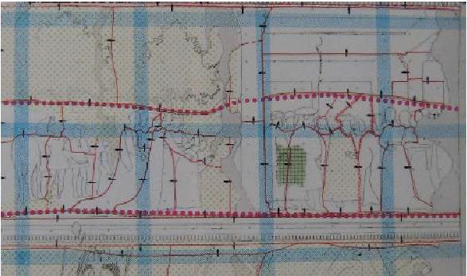
(Transenne : un élément d'architecture, plaque de pierre ajourée,parfois sculptée, que l'on dresse verticalement pour délimiter des emplacements réservés, comme le choeur d'une église.)
espace où les cardinaux se réunissent.
Le transenne est un changement de discours de la fresque.
EXEMPLE → Piero della Francesca, Rencontre de Salomon et de la reine de Saba, reconstitution de la position des échafaudages (« pontate ») et schéma des journées (« giornate »), Arezzo, choeur de l’église Saint François

Le principe de composition de l’architecture feinte de la
chapelle Sixtine
Lecture d’emboîtement
-Paroi en matière d’attique entaillée par des pénétrations de la voûte (prophètes et sibylles).
-Ressauts (avec atlantes jumelés) prenant appui sur des arcs-doubleaux feints qui délimitent des travées de voûte à l’intrados desquelles un tableau peint est fixé entre deux tondi de bronze feint.
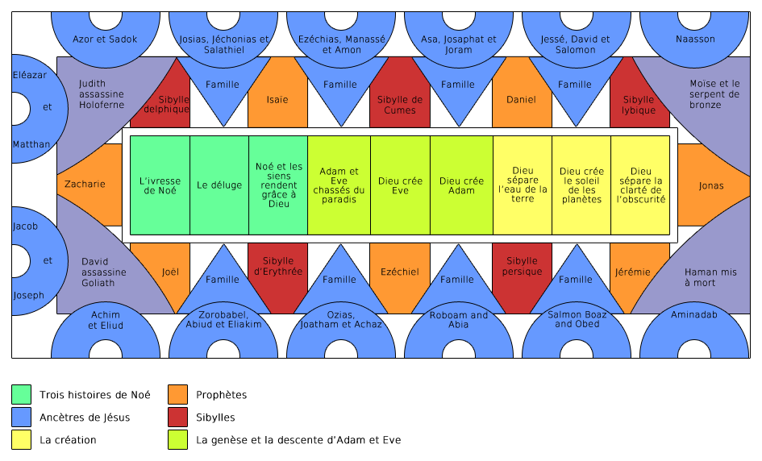
-Attique : partie supperieur d’une élévation, ici comme un bandeaux entaillé dans la voûte qui débute, ce qui permet de travailler et de passer dans une partie plane du mur à partie incurvé de la voûte.
-Ressauts :
-Arc-doubleau :
-Travée :
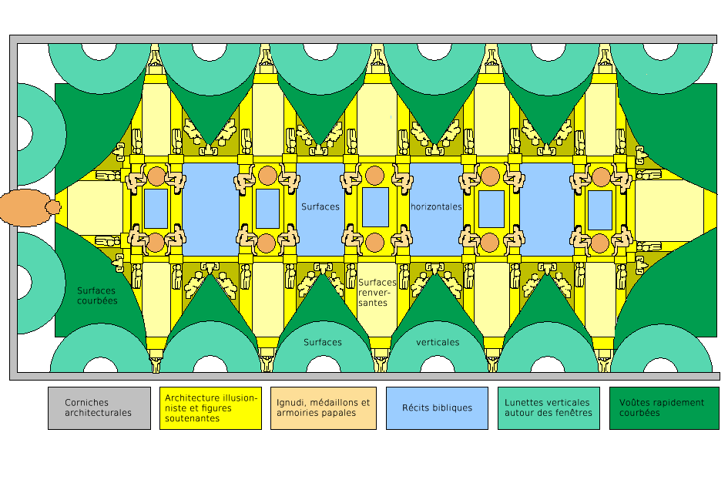
-Intrados :
-Tondo (tondi) :

BIEN REGARDER →

Matérialité de marbre, bronze, peinture qui simule l’architecture.
1508 : signature du contrat de la voûte : il voulait quelque chose de simple
Michel Ange s’oppose au Pape en jugent que ce programme est trop pauvre pour la chapelle, il construit alors lui-même son propre programme complexe.
Pape : comme créateur du Monde
Prophètes en orange (cf en haut schéma) : sont une préfiguration des papes accompagné de nues
Préfiguration des prophètes : cibilles : préfigure les prophètes
= utilise la mythologie grecques comme préfiguration de la chrétienté.
Redoublement dans ses lunettes qui redoubles histoires de l’ancien testament (ancêtre de Jésus)

= programme riche et complexe car lie différentes inspiration.

Mais ce programme est enrichi par le programme architectural, récit bibliques, détails, l’oeil ne distingue pas les matériaux …
PROUESSE DE MICHEL ANGE : SIMULER L ESPACE ET LA PEINTURE
= novateur
Impression que Dieu est en pleine action : mouvement surgissement de Dieu dans la partie occidentale de la voûte.
Dieu passe d’un panneau à l’autre, il ressemble au Moise, il créait le soleil et repart pour aller créer le monde.
= architecture
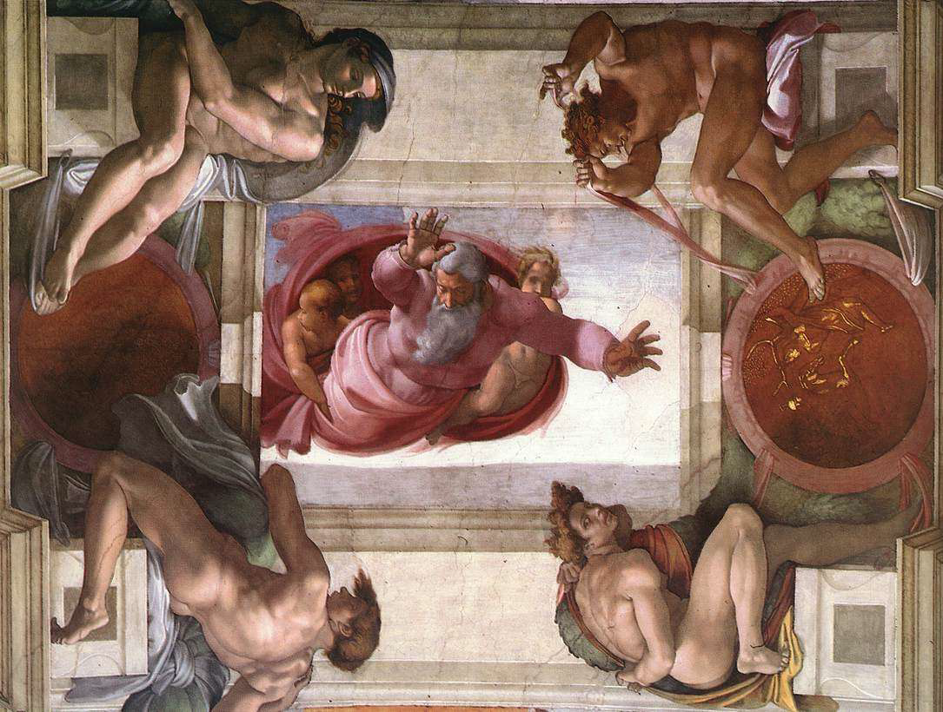
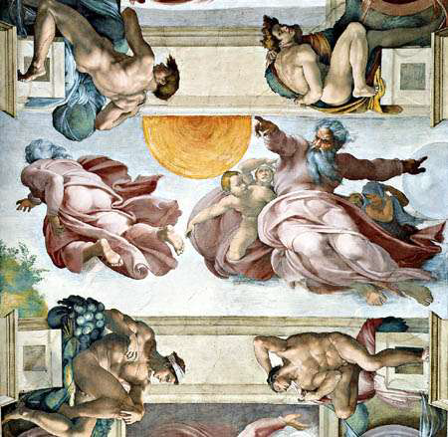
Dieu séparant la lumière
Partie occidentale de la voute : Dieu séparant le ciel et les eaux
Partie occidentale de la voute : La création du soleil
Partie occidentale de la voute : Dieu séparant la lumière des
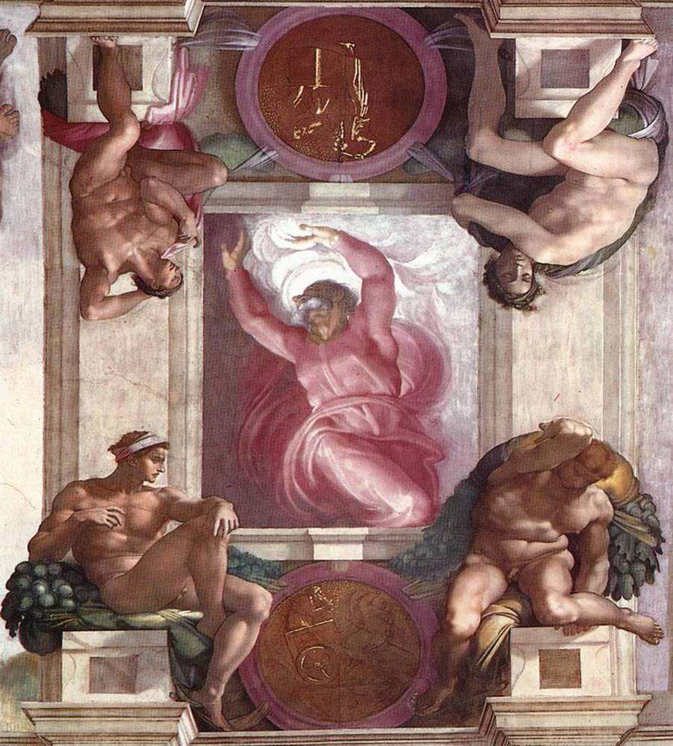
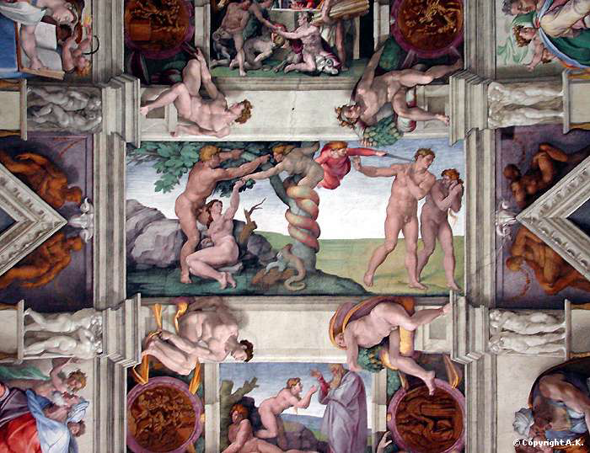
ténèbres.
Partie centrale de la voute : La création d’Eve et le péché originel et l’expulsion du paradis =
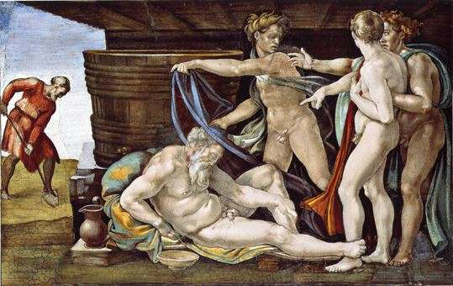
Partie septentrionale de la voute : l’ivresse de Noë
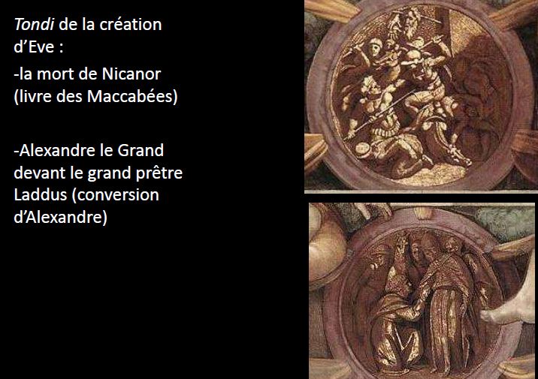
= il montre de ce qu’il sait faire au niveau de l’anatomie.
Torse du Belvédère & Lacoon = retrouvé
→ tondi autour : préfiguration du rôle et de juge des pape.

Dessins, expression, contrastes :
Il met en valeur sa propre identité : exprimé par les mouvement, l’âme humaines, travail de dessin abouti … à travers cette oeuvre
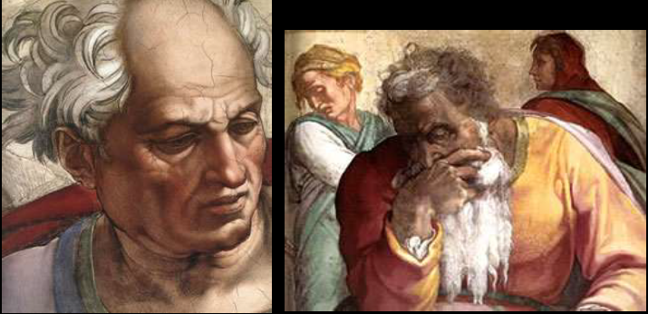
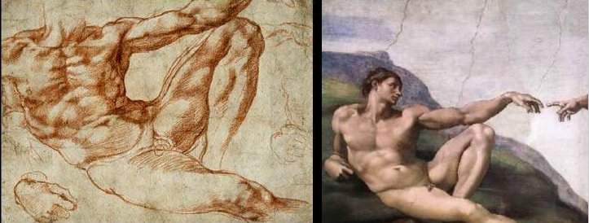
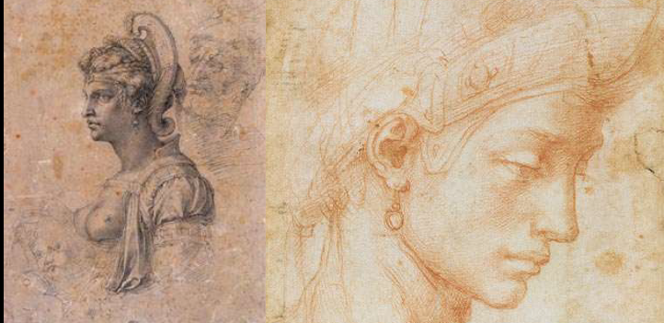

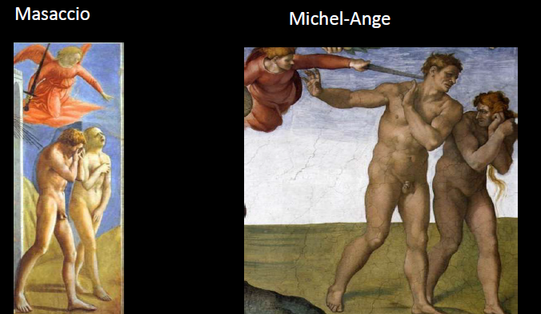

Développement du nue
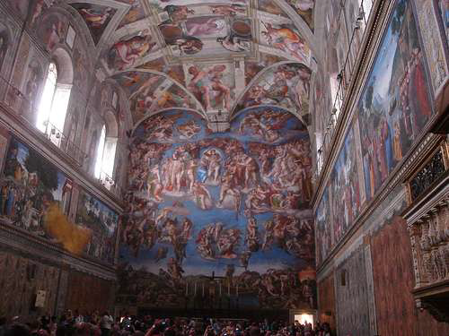

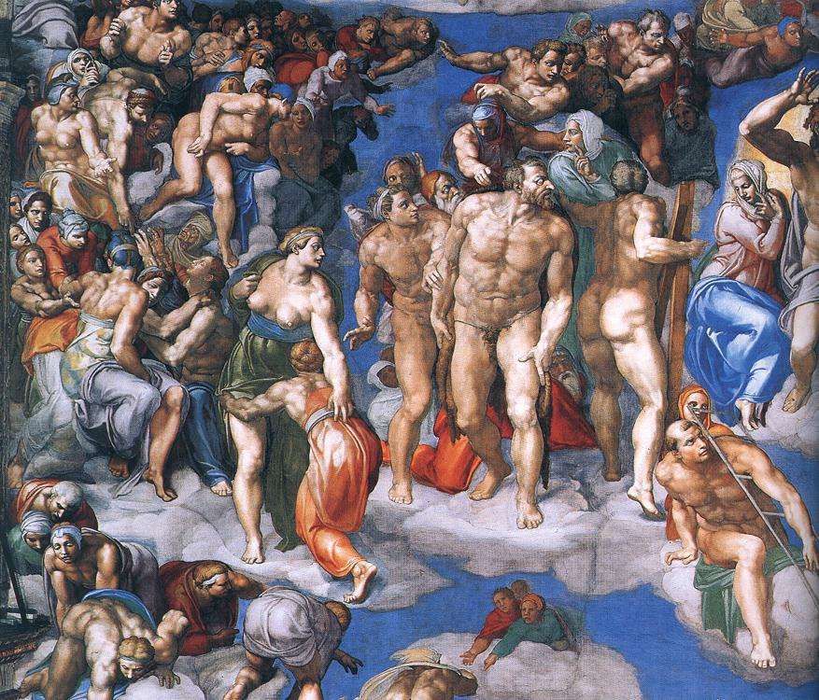
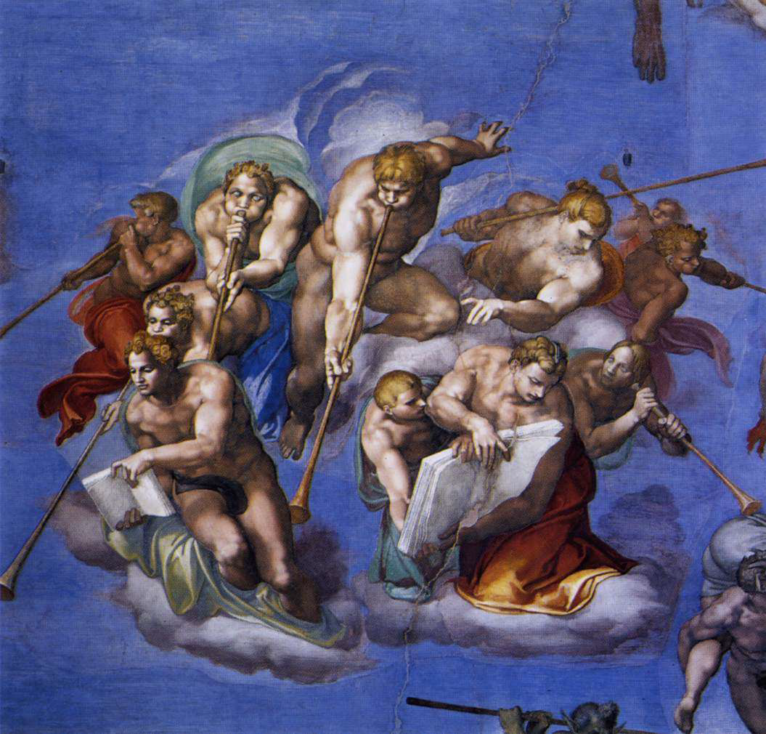
La fresque du Jugement dernier (1533-1541)

C’est 20 ans plus tard, qu’il lui demande de complèter son travail, c’est très rare, on peut donc voir son évolution. Par exemple : il se libère du cadre + voûte sous plan libre
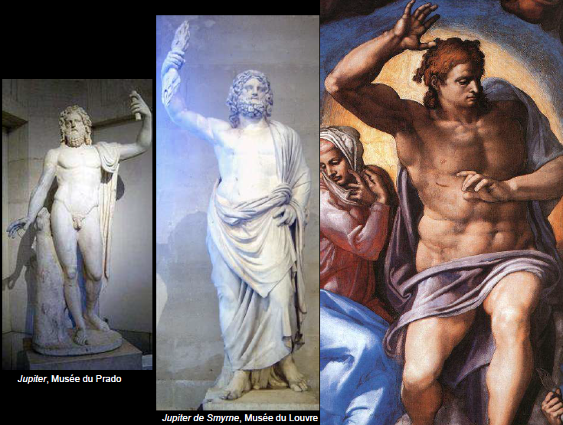
Idée de registre terrestre et progressivement personnages projeté vers l’enfer, l’élève vers le ciel, ils sont attiré par les saints/anges.
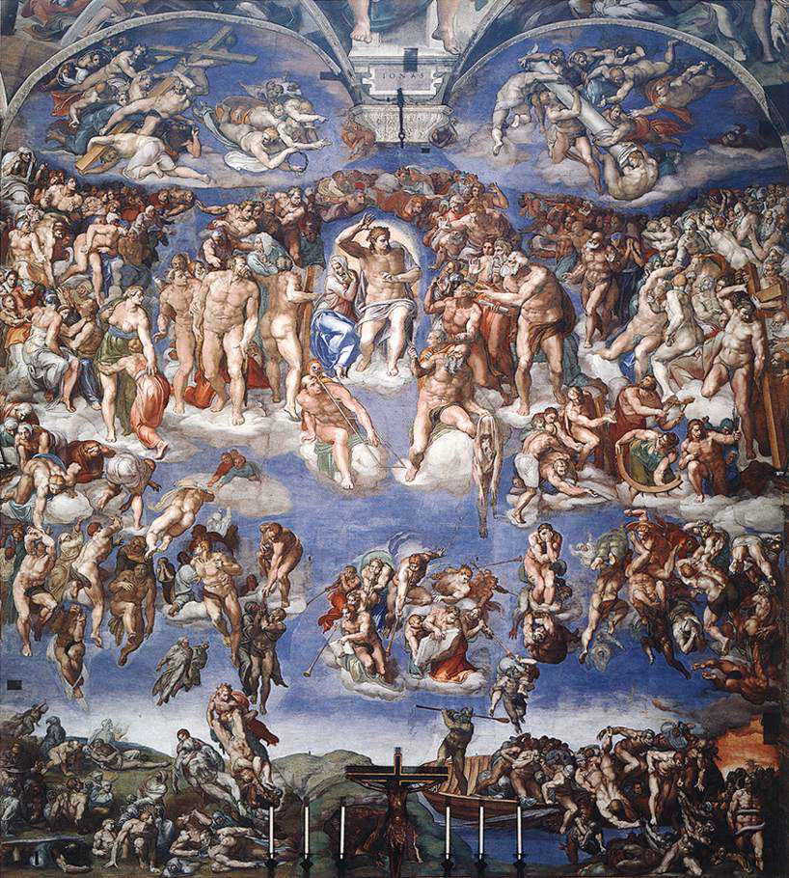
← Au centre, la vierge qui se blotti sur le Christ, ils sont entouré de Saints.

Ce qui choque les contemporains : la manière de représenté les Saints : →
Saint : Jean-Baptiste entrain de laisser par terre la peau de bête, la Saint André et sa croix, Saint Jacob, Saint Côme, Saint Laurent, Sainte Catherine avec sa roue …
= tout ses biens heureux entour le Christ du jugement dernier
Cette scènes joue comme une spiral
Les biens heureux sont entrain de tirer par les Saints vers le hauts.
Les anges qui sépare l’enfer du paradis occupe l’espace central
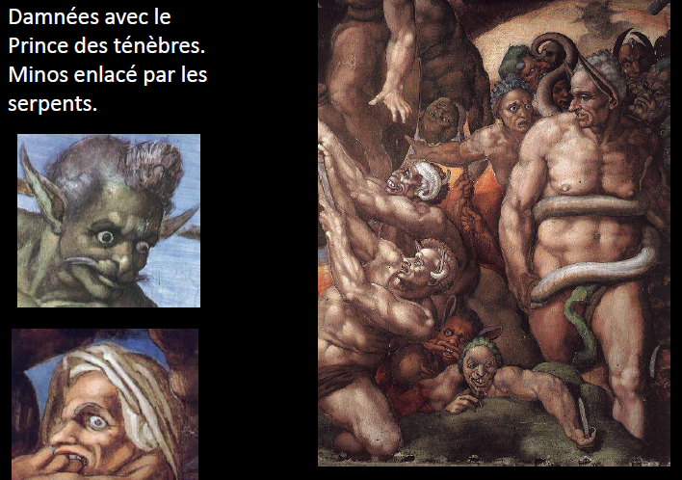
REALISATION DU MUR D AUTEL :
Il est très juger, il est très tourmenté, brûle dessins, esquisse pour pas queles gens que c’était dur pour lui, il se montrait comme un génie, honte de la difficulté.
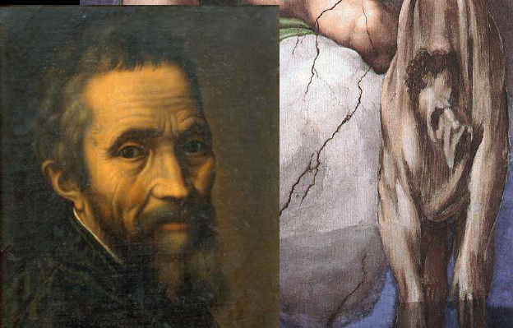
← similitudes entre le portrait de sa fin de vie et de sa représentation.



